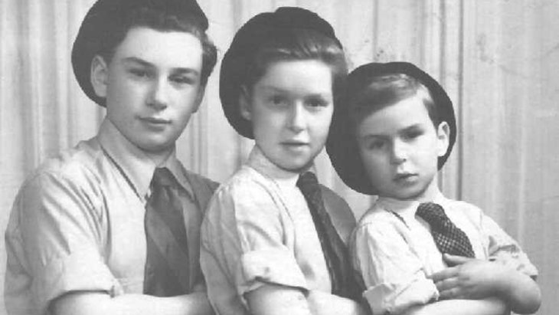
האחים שטמלר שרדו את השואה חבויים במנזר, מתחזים לילדים נוצרים. הצעיר מבין שלושת הבנים מספר את סיפורו המדהים.

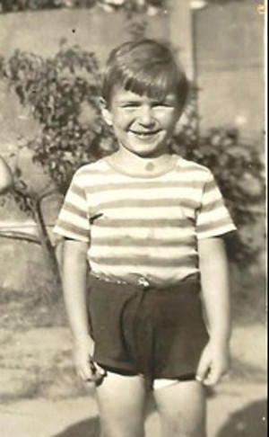
אלימלך עם כתם הלידה על צווארו
אלימלך שטמלר היה הצעיר מבין שלושה בנים שהתחזו לנערים קתולים במנזרים במהלך הכיבוש הנאצי בבלגיה. אמם יצאה מהמחבוא אחרי המלחמה בתקווה לאחד מחדש את משפחתה, אך גילתה שאלימלך, שהיה בן שנתיים כשנפרדה ממנו, נעלם ללא זכר.
היא נאחזה בתקווה שכתם הלידה הבולט על צווארו יסייע לזהות אותו. בעזרת חייל יהודי שהיה מסופח לצבא הבריטי, היא סרקה מוסדות, בתי ספר ובתי יתומים רבים, לפני שהתאחדו מחדש. כיום, בגיל 78, כשהוא חי בישראל, אלימלך הוא סבא גאה ל- 27 נכדים יהודיים.
פגוש את השטמלרים
משפחת שטמלר גרה בלב לבה של קהילה יהודית משגשגת באנטוורפן, בלגיה. יוסף צבי, סוחר, שימש גם כחזן באחד מבתי הכנסת הרבים בעיר. פרידה, אשתו, הייתה עקרת בית שגידלה את שלושת בניהם. אלימלך נולד באוקטובר 1941, 18 חודשים אחרי שהיטלר פלש לבלגיה. מוטקה, אחיו הבכור, היה אז בן שבע, ואליעזר היה בן חמש.
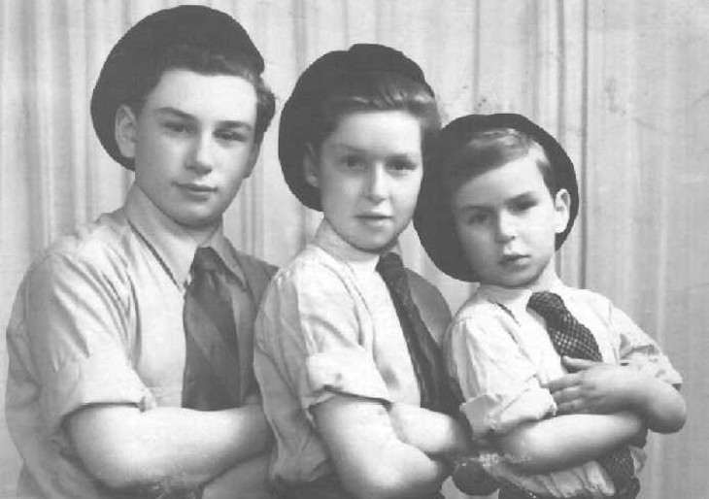
שלושת הבנים לבית שטמלר, התמונה צולמה ב- 1947, אחרי המלחמה
"אני זוכר מעט מאוד מהילדות שלי", סיפר אלימלך מביתו בירושלים. "הייתי צעיר מדי. את מה שאני יודע סיפרו לי אמא שלי ואחיי הגדולים". מוטקה נפטר לפני שלוש שנים ואליעזר נפטר שנה לאחר מכן. "עכשיו זה תלוי בי לספר את סיפור המשפחה שלנו".
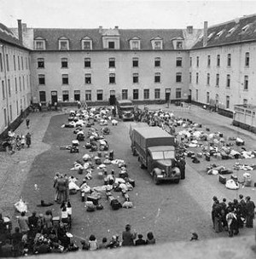
מחנה המעבר מֶכֶלֶן
תוך שנה מהכיבוש, אולצו יהודי בלגיה לענוד טלאי צהוב ובנובמבר 1942, כשאלימלך היה בן שנה בלבד, יחד עם עוד יהודים רבים אחרים, הוא ובני משפחתו נאסרו ונשלחו למחנה המעצר והגירוש מֶכֶלֶן, בסיס צבאי שעבר הסבה, בדרום מערב המדינה.
עם התרבות המאסרים, פנתה הקהילה היהודית לאליזבת מבלגיה, אמו טובת-הלב של המלך ליאופולד השלישי מבלגיה, שהיתה בתו של דוכס מבוואריה, והייתה בעלת השפעה כלשהי בגרמניה.
הצלה מלכותית
לאחר ששמעה על המעצרים היומיים, הכליאה והגירוש של יהודים, פנתה אליזבת להיטלר וביקשה ממנו לחדול מהרדיפה אחר יהודים בעלי אזרחות בלגית. מברק תשובה מברלין קבע שיהודים בעלי אזרחות בלגית לא יגורשו, וכי אלו מהם הנמצאים במעצר במחנות וממתינים לגירוש יוכלו לקבל מבקרים.
רוב רובם של 75,000 יהודי בלגיה נמלטו דרך אזורים כפריים מגרמניה השכנה או מפולין במזרח, ובהיותם נטולי אזרחות, לא יכלו ליהנות מהתערבותה של המלכה האם. עם זאת, משפחת שטמלר נהנתה ממנה, ולאחר שהוחזקו במעצר במֶכֶלֶן במשך תשעה חודשים, הם שוחררו.
שנה לאחר מכן חזרו בהם הנאצים מהחלטתם ופקדו על גירוש כל יהודי בלגיה. לפחות כך קיבלו השטמלרים מעט זמן יקר כדי לארגן לעצמם מקומות מסתור.
בסך הכל, 25,000 יהודים גורשו ממֶכֶלֶן. קרוב ל- 24,000 מהם נרצחו, בעיקר באושוויץ.
“אני חב את חיי למאמציה של מלכה זו", אומר אלימלך בנחרצות. "חשוב להכיר במאמציהם של האנשים שנהגו בהגינות".
במחבוא
עוד לא מלאו לאלימלך שנתיים ב- 1943, כשאביו קיבל את הפקודה הגורלית השנייה להתייצב במטה הגסטפו. הוא בחר להסגיר את עצמו במקום לסכן את משפחתו. בספר לזכר אביו כתב מוטקה, "היה זה יום שישי בבוקר, הוא הלך לבד, וחיכינו לשובו מלאי תקווה. השולחן היה ערוך לקראת שבת, הערב ירד, וכולנו ישבנו וחיכינו לו. חיכינו וחיכינו, אך הוא מעולם לא חזר. מעולם לא ראינו אותו שוב".
ביום המחרת, מפוחדת וחשה שמאסרם גם הוא קרב, פעלה פרידה שטמלר באינסטינקטיביות ולקחה את הילדים ליער סמוך ללילה. כשחזרו ביום המחרת, גילו שאכן הגסטפו ביקר בביתם.
פרידה החליטה להסתתר ושמה פניה מיד לחבר במחתרת הבלגית, שהפנה אותה לז'וזף אנדרה, כומר קתולי צעיר, שלקח את מוטקה ואליעזר למנזר, בשעה שאלימלך הופרד מאחיו ונלקח למוסד לילדים צעירים יותר. פרידה הסתתרה במחוז נאמור בדרום המדינה, בחווה קרובה למקום שבו שהו שני בניה הגדולים.
העוגן של תפילת "שמע"
מוטקה כתב "אבא שלנו נעלם, ועכשיו אמא מסרה אותנו לכומר. לא יכולתי להבין למה, זה אחד הזכרונות הקשים ביותר שלי. באחד הימים הראשונים, הכומר העמיד אותי לפני המזבח והורה לי לכרוע על ברך אחת, אבל אמרתי לו שאני יהודי ושלא אעשה זאת. הוא לקח אותי לחדר צדדי והסביר שאסור לי אף פעם לחזור על דברים אלה, כיוון שחיי בסכנה".
השנים בהן התלוו לאביהם לבית הכנסת העניקו להם דרך להיאחז בזהותם. "אחי ואני זכרנו את תפילת שמע מבית הכנסת, הייתה זו התפילה היחידה שידענו בעל פה מהתחלה ועד הסוף, והחלטנו שבכל פעם שייקחו אותנו להתפלל, זה מה שנגיד".
פרידה עשתה כמיטב יכולתה כדי לעקוב אחר שלומם של בניה ובאופן מפתיע, מספר פעמים מוטקה ואליעזר אפילו חמקו מהמנזר כדי לבקר אותה. אולם, במהלך השנתיים שבהן חיו במחבוא, איבדה פרידה כל קשר עם אלימלך.
לבנות מחדש את המשפחה
בתום המלחמה החלה פרידה, בדומה לניצולים רבים אחרים, לפעול כדי לאחד מחדש את משפחתה. תקוותיה לראות שוב את בעלה התפוגגו כשפקידים בלגיים איששו את מותו במחנה הריכוז דכאו. באופן טרגי הוא שרד שנים של עבודות כפייה, אך מת ממחלת הטיפוס יומיים אחרי השחרור.
פרידה, שבורת לב, לקחה את מוטקה, שהיה אז בן 11, ואת אליעזר בן ה- 9, ופתחה בחיפוש נואש אחר בנה הצעיר ביותר.
"כנראה שהעבירו אותי למוסד אחר, כי כשהמלחמה נגמרה, לא היה לאמא שלי מושג איפה אני. אף אחד לא ידע לאן לקחו אותי".
איתור ילדים הפך למשימה בעדיפות גבוהה אחרי השחרור מהמחנות, במיוחד כשהתברר כי לרבים מהם לא נותרו קרובי משפחה חיים שיכולים לחפש אותם.
בבלגיה, הודות לפעילות המחתרת ולמאמצי הכנסייה, למעלה מ- 40% מיהודי המדינה - אחד האחוזים הגבוהים ביותר באירופה - שרדו את המלחמה כשחיו במקומות מסתור.
עם זאת, כתב מוטקה, "המנזרים לא תמיד ששו להחזיר את הילדים היהודים. חלק מהם חשו שהם גואלים אותם בכך שהם מגדלים אותם כנוצרים".
אחד המחפשים היה טוביה אטינגר מפתח תקווה, שהתנדב בבריגדה היהודית ונלחם בנאצים לצד הבריטים. כשפגשה אותו, ביקשה ממנו פרידה עזרה בחיפוש בנה.
כתם הלידה של אלימלך
למרות שידעה שקרוב לוודאי כי אלימלך לא יזהה אותה, הייתה לה תקווה אחת: כתם לידה בולט על צווארו יכול להיות המפתח למציאתו. פרידה ביקשה את עזרתו של אטינגר בחיפוש שערכו במוסד אחר מוסד, וביקשו מכל ילד לחשוף את צווארו. בסופו של דבר מצא טוביה אטינגר את אלימלך במנזר בעיר מֶכֶלֶן, קרוב למקום שבו נאסרה המשפחה מלכתחילה.
“אינני יודע כמה זמן חיפשו אותי, לכמה מקומות נאלצו ללכת, אך ברור שללא כתם לידה כמו זה שהיה לי על הצוואר, היה מאוד קשה לאמי להוכיח למנזר שאני הבן שהיא מחפשת".
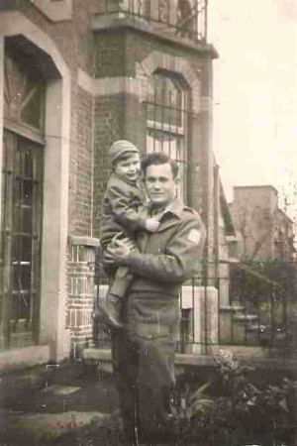
בידיו של טוביה אטינגר, חייל הבריגדה היהודית, ביום הימצאו
תמונה שצולמה ביום בו נמצא, מראה את אלימלך בזרועותיו של אטינגר. מההבעה על פניו של החייל הצעיר, אפשר לחשוב שאטינגר התאחד עם בנו שלו, כה גדולה הייתה השמחה וההקלה על כך שאיתר ילד יהודי אחרי השואה.
חיים חדשים בארץ ישראל
כיוון שהייתה להם משפחה בישראל, פרידה שלחה את מוטקה לשם ללמוד בישיבה ולבסס מחדש את החינוך היהודי שלו, בשעה ששני האחים הצעירים יותר התגוררו במוסד היהודי באנטוורפן עד 1949, ואז עזבו גם הם לישראל. מסע זה הוא הזיכרון המוקדם ביותר של אלימלך.
“אני עדיין זוכר את הרי הכרמל כשהתקרבנו לחיפה באנייה. זו הייתה התחלה של חיים חדשים".
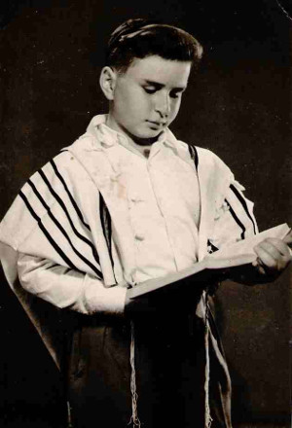
אלימלך חוגג בר-מצווה בישראל
המשפחה השתקעה בפתח תקווה ושמרה על קשר הדוק עם טוביה אטינגר ומשפחתו. "גרנו לידם והפכתי להיות חבר טוב של אחיו הצעיר של טוביה". כשהוא הגיע לגיל 12, אביו של אטינגר הכין את אלימלך לבר-מצווה שלו.
בקשתו האחרונה של אבי
לפני עשר שנים גילה אלימלך מכתב שאביו, יוסף צבי, כתב מספר ימים לפני מותו.
"חיילי ארה"ב ששחררו את המחנה הציעו לניצולים הזדמנות לכתוב מכתב הביתה. אבא שלי כתב לחבר של המשפחה".
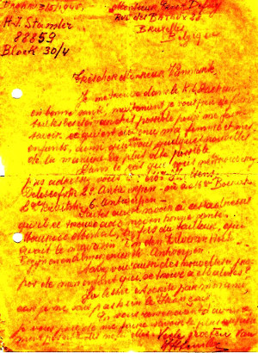המכתב מאביו של אלימלך
למרות שקרוב לוודאי שיוסף צבי ידע שהוא חולה מאוד, הוא כתב ששלומו בסדר ושאל שאלה אחת: "האם שמעת חדשות על בני במֶכֶלֶן?" כפי הנראה הוא ידע לאן יילקח בנו הצעיר ביותר.
“הייתי בהלם. אחרי כל השנים האלה גיליתי שאבא חשב עליי. הוא ידע שאני שם ושאל עליי. זה הדבר היחיד שיש לי ממנו".
אלימלך ואשתו רינה נשואים למעלה מ- 50 שנה. יש להם 27 נכדים וארבעה נינים. "ברוך השם, אנחנו גרים בישראל", הוא אומר. יש זמנים קשים ויש זמנים טובים. נכדתו הבכורה, שלומית קריגמן, נרצחה באופן טרגי בפיגוע ב- 2016.
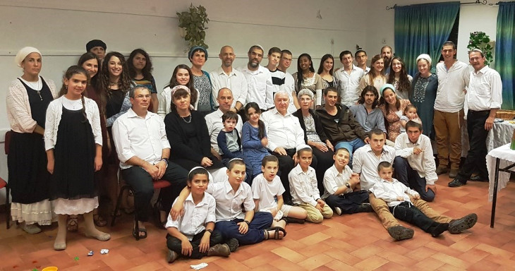
אלימלך ורינה שטמלר, חוגגים 50 שנות נישואין
כיום הוא נושא באחריות של העברת הסיפור המשפחתי ונושא את דבריו בפני קבוצות תלמידים וקהילות ברחבי הארץ. הוא תמיד מסיים באותו אופן: הוא פותח את כפתור הצווארון ומראה את כתם הלידה שאיחד אותו עם משפחתו.
“ככל שחולפות השנים", הוא אומר, "אני חושב שחשוב יותר ויותר להסביר על השואה, להודות לצדיקים שפעלו להצלת נפשות ולהתפעל שנשארנו יהודים למרות הכל".

